REPÚBLICA DE COLOMBIA

RAMA JUDICIAL DEL PODER PÚBLICO

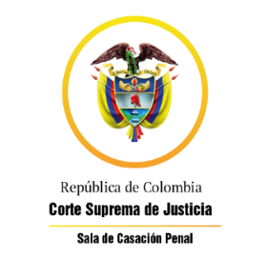

TRIBUNAL SUPERIOR DEL DISTRITO JUDICIAL

SALA DE DECISIÓN PENAL

REGISTROS DE PROYECTOS

|  |  |  |  |  |  |
| --- | --- | --- | --- | --- | --- |
| FECHA | RADICADO | CLASE | ACCIONANTE | ACCIONADO | MAGISTRADO |
| 05/03/2021 | 21-163T | tutela 1ra instancia | Ricardo Pitta Camacho | Juez Quinto de Ejecución de Penas | jCDL |
| 05/03/2021 | 21-167T | tutela 1ra instancia | Anyelo Fabián Delgado González | Juez Cuarto de Ejecución de Penas | JCDL |
| 05/03/2021 | 21-165T | tutela 1a instancia | Deisy Ramírez | Fiscalía 12 Seccional Bmanga y otros | SQH |
| 05/03/2021 | 21-189T | tutela 1a instancia | Juan Carlos Posada Escobar | Fiscalia 1 Especializada de Barrancabermeja | CFNG |